+++ PressE INFORMATION+++

Neue POSITAL-Drehgeber für sicherheitsgerichtete Systeme

Köln – POSITAL erweitert seine Absolutwertdrehgeber-Familie IXARC um Modelle, die speziell für den Einsatz in sicherheitskritischen Motion-Control-Systemen konzipiert sind. Die neuen Encoder sind gemäß Sicherheitsintegritätslevel 2 (SIL 2) und Performance Level d (PL d) zertifiziert. Sie verfügen über eine PROFINET-Kommunikationsschnittstelle und unterstützen PROFIsafe. PROFIsafe-basierte Steuerungen kommen hauptsächlich in anspruchsvollen Anwendungen wie Industrierobotern oder für Handlingtechnik zum Einsatz, bei denen ein Kontrollverlust erhebliche Sicherheitsrisiken mit sich bringen würde.

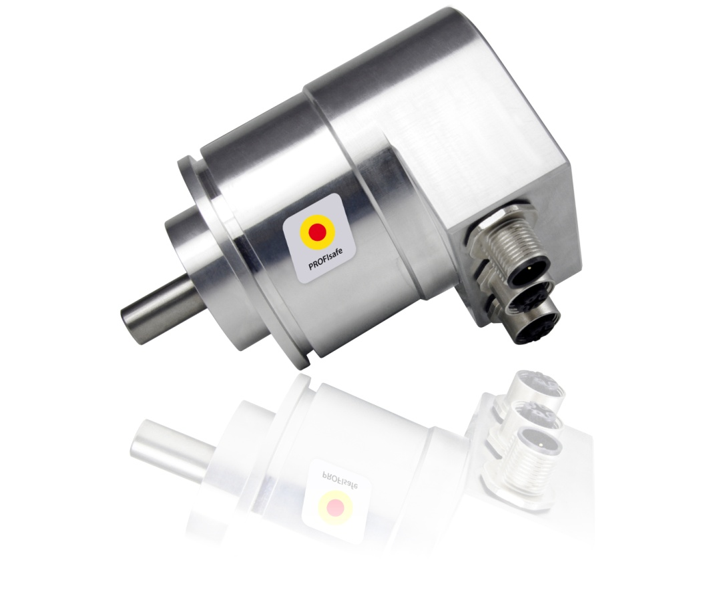
Bild: Drehgeber von POSITAL gewährleisten hohe Präzision in sicherheitskritischen Anwendungen

Das Herzstück der neuen SIL 2-zertifizierten Encoder ist POSITALs äußerst zuverlässige magnetische Messtechnik. Die Sensorik dieser Geräte ist mechanisch deutlich robuster und widersteht Feuchtigkeit und Staub weit besser als optische Messsysteme. Das berührungslose Abtastsystem gewährleistet IXARC-Magnetdrehgeber über lange Zeit ihre hohe Genauigkeit und Zuverlässigkeit. Die Produkte sind mit leistungsfähiger Software für Signalverarbeitung und Schnittstellen-Management ausgestattet, die die gesamte Bandbreite an PROFINET- und PROFIsafe-Funktionen unterstützt. Zu diesen zählen unter anderem priorisiertes Hochfahren, Medienredundanz und Firmware-Updates über das PROFINET-Kommunikationsnetz. Dank integrierter Ethernet-Bridging-Funktion können die Encoder in unterschiedlichste Netzwerk-Topologien eingebunden werden. Status-LEDs an den Geräten erleichtern die schnelle Lokalisierung eventueller Fehlerquellen.
Wie andere Modelle aus der IXARC-Serie von POSITAL sind die SIL 2-Absolutdrehgeber in zahlreichen mechanischen Varianten erhältlich. Mit ihren Salzwasser-beständigen Aluminiumgehäusen eignen sie sich auch für Einsätze in rauen Umgebungen.

Über POSITAL
POSITAL ist ein Hersteller von leistungsstarken industriellen Positionssensoren, die in einer Vielzahl von Motion Control- und Sicherheits-Systemen weltweit zum Einsatz kommen. Das Unternehmen versteht sich als Innovator von Produktentwicklung und Fertigungsprozessen. POSITAL gehört zu den Pionieren bei der Umsetzung von Industrie 4.0 und bietet seinen Kunden maßgeschneiderte Sensoren zum Preis von industrieller Serienfertigung an. POSITAL ist ein Teil der international tätigen FRABA Gruppe, deren Vorläufer 1918 als Franz Baumgartner elektrische Apparate GmbH in Köln gegründet wurde und u.a. mechanische Relais fertigte. In den letzten Jahrzehnten hat sich das Unternehmen immer wieder als technischer Trendsetter erwiesen und mit innovativen Drehgebern, Neigungs- und Linearsensoren neue Akzente im Markt gesetzt. Über eigene Niederlassungen in Europa, Nordamerika und Asien sowie ein dicht geknüpftes Netz von Vertriebspartnern ist POSITAL global vertreten.

Pressekontakte
Janin Halberg Martin Wendland
POSITAL-FRABA PR Toolbox
Zeppelinstr. 2 126 Neville Park Blvd.
50667 Köln Toronto, Canada
Tel +49 221-96213-399 Tel 001-416-8308797
janin.halberg@fraba.com mwendland@pr-toolbox.com

www.posital.de

